Exkurze ÚP Strakonice
IX. třída 13. 12. 2019

Dne 13. prosince 2019 žáci IX. A navštívili úřad práce ve Strakonicích.

Při rozhodování o budoucím povolání je třeba zvažovat na jedné straně charakteristické znaky povolání (např. obsah práce, pracovní prostředky, pracoviště, mzdové podmínky, možnosti kariéry, kvalifikační a zdravotní požadavky) a na druhé straně zájmy a předpoklady (zejména schopnosti, vlastnosti, zdravotní stav). Pokud v těchto zájmech a předpokladech nemají žáci dosud jasno, mají možnost využít služeb odborných pracovišť, která ho za tímto účelem otestují.
Někteří žáci si na ÚP udělali test na počítači. Tento test by jim měl pomoci v dalším výběru studijního oboru. Dále se žáci seznámili s různými zdroji, kde hledat informace o dalším studiu.
Zpětná vazba – hodnocení žáků

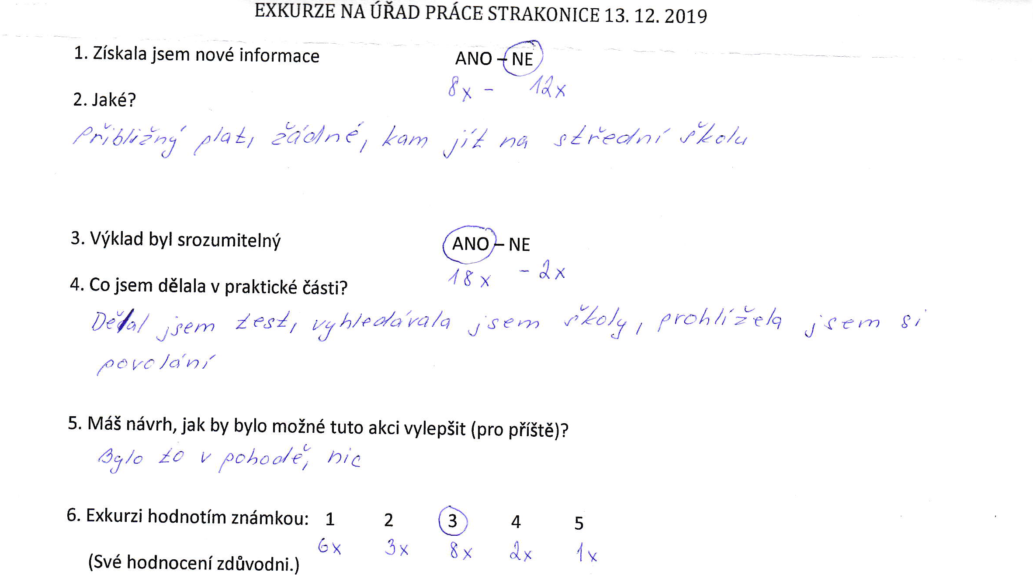

Celou exkurzi můžeme zhodnotit jako zdařilou. Věřím, že některým při nelehkém rozhodování o budoucím životě exkurze pomohla.

zapsala: Ivana Matějovicová
